**COMUNICADO IMPORTANTE**

**INGLÉS - DOBLE ESCOLARIDAD**

El día **11 de agosto** los alumnos de 3° grado comenzarán a utilizar carpeta y birome, en reemplazo del cuaderno de deberes y tareas, pero recuerden guardarlos para la evaluación integradora de fin de año.

Es de suma importancia que los alumnos cuenten con todos los materiales solicitados, tal cual se solicita.

La tarea del **8/8** ya debe estar pegada en la carpeta.

A continuación, se detalla lo solicitado por las teachers:

* Carpeta de color **naranja** N° 3, con 2 anillos y plastificado.
* Etiqueta en la tapa con nombre, apellido, grado y colegio.
* Carátula con datos personales del alumno/a.
* Deberán tener 1 (una) carátula/separador y folio por materia, con sus respectivos nombres: LANGUAGE, SCIENCE, READING&WRITING, LISTENING&SPEAKING.
* Deberán tener, además, 1 (una) carátula/separador y folio para HOMEWORK.
* Hojas de block rayadas.
* Birome azul (para la escritura de los deberes) y de colores (para subrayar).
* Corrector.

Se sugiere que las hojas de block sean gruesas, birome borrable, tener ojalillos y que el corrector sea líquido (tipo lápiz).

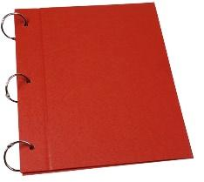

El modelo de carpeta que se usará es la siguiente (sin excepción).